第十一届国际图象图形学学术会议
参会人员疫情防控须知

各位嘉宾、参会代表：
第十一届国际图象图形学学术会议召开在即，根据国家、海南省、海口市新冠肺炎疫情防控有关规定，现将会议疫情防控须知事项通知如下：
- 参会前注意事项
- 存在以下情形的人员，不得参会
- 目前为新冠肺炎确诊病例、疑似病例、无症状感染者及密切接触者（含密切接触者的密切接触者）；
- 尚在随访及医学观察期内已治愈出院的确诊病例和已解 除集中隔离医学观察的无症状感染者；
- 入境后尚未解除隔离医学观察人员；
- 来自评定为中高风险地区人员。
- 健康监测
符合参会条件的人员，参会前要做好自我健康状况监测，无发热、咳嗽、腹泻等症状，且无国内中高风险等疫情重点地区旅居史和接触史的人员方可来参会。参会前7天需连续每日做好个人健康自查。
- 健康通行码核验
关注“行程卡”及“海南健康码”微信小程序，报到前一天内取得“行程卡”及“海南健康码”绿码，方可参会。
- 其他相关事项
- 大会参会人员，须体温不超过37.3摄氏度，并出示“行程码”和“海南健康码”。
- 现场报到注册时，参会人员均需如实填写并签署“健康声明书”。因不实填写带来的一切后果，由填写人承担。
- 会议期间，参会人员做好个人防护及相关防疫消毒工作。大会期间必须全程佩戴口罩，保持社交距离，勤洗手，不聚集，减少身体接触。尽量不去大会场地之外人流密集的公共场所，自觉遵守当地防疫规定。
- 会议期间，参会人员一旦发现发热、乏力、咳嗽、咽痛、打喷嚏、腹泻、呕吐等疑似症状，应及时向工作人员进行反馈。
- 国内中高风险地区查询方式
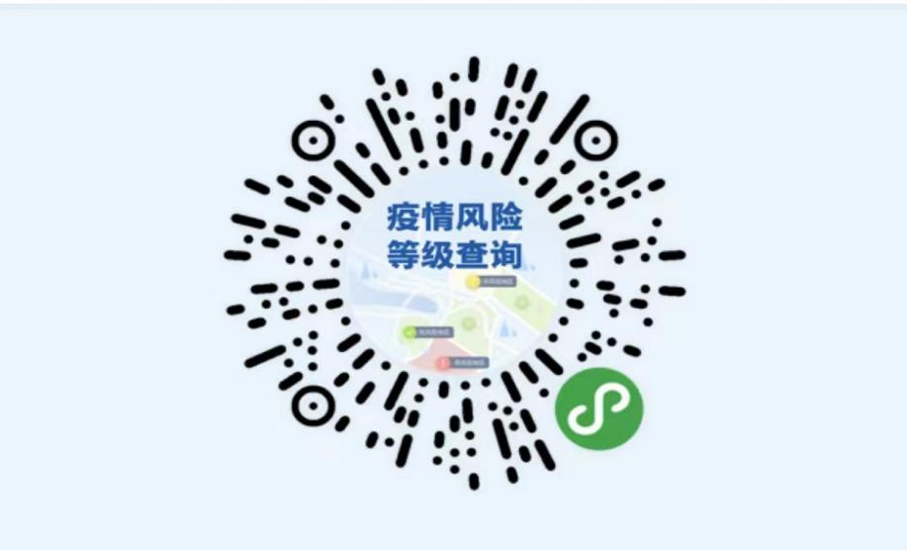

在疫情防控的关键时刻，以上规定严格执行，敬请配合，感谢您的支持！若有未尽事宜，请参考国家及当地最新防疫防控要求执行。

中国图象图形学学会
2021年7月28日

健康声明书

本人声明在本次大会中登记的所有信息真实。
近14天未有发热、咳嗽等未痊愈的症状，无传染病及身体不适情况；不属于确诊者、疑似者、无症状感染者及密切接触者，并且不存在与上述四类人员接触史；无境外、中高风险等疫情重点地区旅居史和接触史。
如登记信息不属实，愿意承担由此带来的相应法律责任。

声明人：
手 机：

2021年8月 日

